Une équipe complète et motivée composée de quatre personnes:
- un techno biologiste qui dirige l'ensemble et assure la conception des produits
- Un spécialiste de la spiruline (15 ans d'expérience) chargé de la production
- Un spécialiste de l'hygiène chargé de la qualité des produits
- Un électromécanicien chargé de la maintenance des appareils, des équipements et des circuits.
Un site idéal particulièrement adapté:
Bio Algues Tunisie est situé au lieu dit El ALIA , dans un endroit relativement isolé, en bord d'une mer extrêmement propre. Le village le plus proche en est à 1km de distance. tout autour il n'y a ni agriculture, ni élevage, ni habitant, ni industrie. La route de moyen parcours est à 800 mètres. Nous sommes donc loin de toute source de pollution domestique, industrielle et agricole. Cet isolement ne nous rend pas la vie facile mais il nous permet de garantir un produit de parfaite qualité puisque l'air est propre, l'eau de nappe est propre et aussi l'eau de mer que nous utilisons pour notre culture. Cette situation est une chance que beaucoup n'ont pas, étant donné la grande sensibilité des algues à toute forme de pollution. 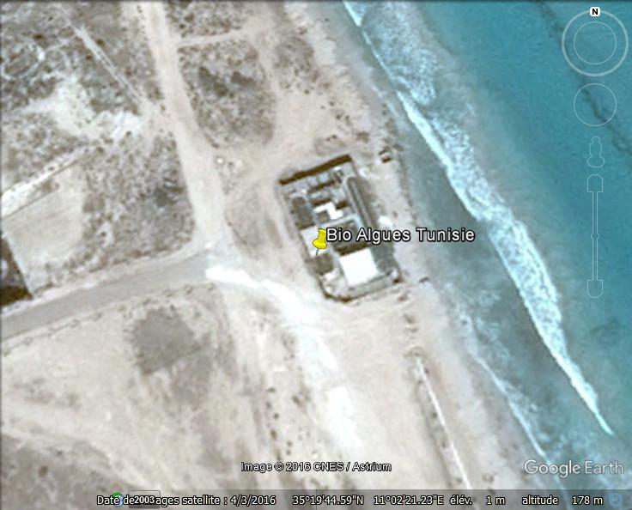

Un mode de production artisanal
En Spiruline, ce qui fait la différence entre l'artisanal et l'industriel ce sont la dimension des bassins et le mode de séchage. Chez Bio Algues Tunisie nous avons choisis de rester dans les petites dimensions de bassins (les plus grands font 150m²) et nous avons adopté le mode de séchage à flux d'air chaud dans lequel le maximum de température est fixé à 50°C garantissant au produit final toute la qualité nutritionnelle du produit frais. Avec ces choix, nous nous plaçons dans le mode de production artisanal et, notre intention est de ne jamais migrer vers le niveau industriel même si l'entreprise augmente de taille du fait de sa forte croissance
Vente directe privilégiée
Dans la mesure du possible nous privilégions la vente directe au consommateur final. Le présent site web s'inscrit dans cet objectif. De même, nous participons aux foires géographiquement proches et nous sommes toujours heureux de recevoir des clients sur le site de production où nous avons aménagé un show room. Cette approche offre énormément d'avantages : nous sommes directement à l'écoute de nos clients, nous pouvons les conseiller , nous réduisons nos prix en évitant les intermédiaires et nous orientons notre recherche développement en fonction des souhaits et exigences des consommateurs.
Ouverture sur le milieu de la recherche
Etant, ancien universitaire, le Professeur KRICHEN Youssef a maintenu tous les rapports positifs entre l'entreprise et le milieu universitaire. Ceci permet à secteur R et D de l'entreprise de bien se développer et permet à l'entreprise de se maintenir au niveau des connaissances les plus actualisées. Ces rapports se matérialisent notamment par la sponsorisation des manifestations scientifiques, la participation aux différents séminaires de recherche, l'encadrement des étudiants dans le cadre de PFE, masters et thèses, l'initiation de travaux de recherche et l'acceptation de stagiaires au sein de l'entreprise (les stages sont alors gratuits dés lors qu'ils sont parrainés par un organisme universitaire). Evidemment que nous ne sortons pas de notre domaine d'intérêt qui est celui des culture d'algues et de ses applications et utilités.
Perspectives d'avenir

Nos spécificités:
Il y a dans le monde environ 3000 producteurs de spirulines qui suivent presque tous un même protocole de production. Certains essaient de se distinguer et Bio Algues Tunisie est de ceux ci. Nos spécificités se basent sur des choix pour lesquels nous avons opté afin que notre spiruline soit de la plus pure qualité qui puisse être et la plus riche en composants actifs.
1- Nous avons décidé de ne pas chauffer artificiellement et de ne pas couvrir nos bassins et de les laisser directement exposés au rayonnement solaire. Ceci fait que nous subissons l'effet de l'hivers et nous arrêtons de produire durant toute la saison hivernale. Nous acceptons cet arrêt de production car notre spiruline n'en est que plus naturelle.
2- Comme nous avons cette chance de disposer d'une eau de mer propre, nous l'utilisons dans notre culture. Il est vrai que ceci abaisse les rendements, mais en contre partie nous obtenons un produits beaucoup plus riche en oligo éléments , en vitamines et en acides aminés essentiels.

SPIRULINE
Déclinaisons:
-Sachet 100 gr diamants
-Sachet 100 gr comprimés
-Sachet 250gr poudre
Pourquoi et comment consommer la spiruline?
- Lutter contre la fatigue physique: 2,5gr par jour
-Lutter contre le stress : 2,5gr par jour
-Reprise de forme suite à un traumatisme chirurgical ou chimique
-Stimuler le système immunitaire
-Booster la fertilité masculine et féminine
-Aider en cas d'effort sportif
-Détoxiquer les organes sensibles (foie, reins, pancréas, testicules, système osseux.
-Aider en cas de diabète , d'hypertension et de certaines maladies tumorales.
Composition moyenne

